ПАСПОРТ
Стружкоуборочный конвейер


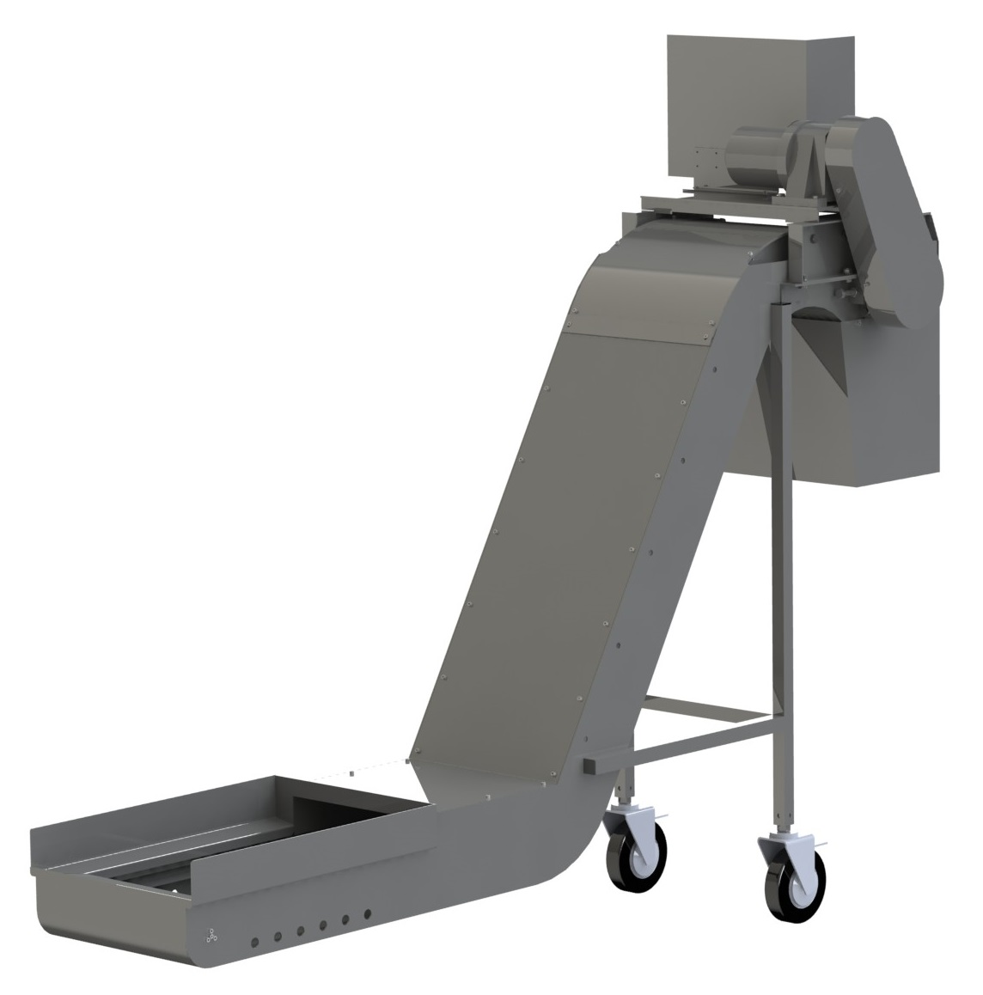
Екатеринбург 2020
Данные оборудования

Модель _____________ПР-1608_L300-M____________________________________________

Серийный Номер ___09.091_____________________________________________________

ДАТА ВЫПУСКА _____09.2020______________________________________________________

СВИДЕТЕЛЬСТВО О ПРИЕМКЕ:
изготовлен и принят в соответствии с обязательными требованиями государственных стандартов, действующей технической документацией и признан годным для эксплуатации.
Контроль ОТК __________________

_01.09.2020____________________
число, месяц, год

Инвентарный номер (заполняет владелец оборудования) ___________________________

Дата ввода в эксплуатацию_________________________________________________

Оглавление

1. Требования к установке оборудования________________________________________________ стр. 4

2. Меры безопасности__________________________________________________________________ стр. 5

3. Условия гарантии __________________________________________________________________ стр. 7

4. Техническое обслуживание и эксплуатация______________________________________________ стр. 8

5. Техническое описание ____________________________________________________________ стр. 9

1. Требования к установке оборудования

1.1 Выбор места установки оборудования и требование к фундаменту.
Для обеспечения производительности оборудования перед установкой рекомендуется проконтролировать следующие пункты:

Перед вводом в эксплуатацию уточнить высоту окна установленного станка и установить соответствующую высоту колесных опор.

Устанавливать конвейер в выдвижной короб станка, после установки задвинуть короб вместе с конвейером до упора. Зафиксировать тормозом колесных опор.

1.2 Требования к электропитанию
1.2.1 входное напряжение 220/360 В., отклонение не более 10%, три фазы;
1.2.2 частота 50/60 Hz;
1.2.3 сечение подводимого провода зависит от мощности оборудования.

1.3 Требования к температуре и влажности.
В помещении, где будет установлено оборудование, температура воздуха должна находиться в пределах от +10 до +40 градусов С°. Идеальные условия +20 градусов С° и влажность - от 40% до 75 %.

2. Меры безопасности.

В данном разделе указаны основные меры безопасности, которые необходимо соблюдать при работе с оборудованием. Каждый работающий с оборудованием должен внимательно ознакомиться с данным разделом и соблюдать в работе те инструкции, которые указаны в главе.

2.1 Меры безопасности при установке оборудования.
Для подъема оборудования должны использоваться грузоподъемные стропы суммарной грузоподъемностью ветвей 400кг. Стропы должны быть достаточно прочными, чтобы выдерживать вес оборудования. Предпочтительнее использовать гибкие неметаллические стропы для предотвращения повреждения оборудования при погрузочно-разгрузочных работах.
Для обеспечения стабильной работы оборудование необходимо установить так, чтобы соблюдались следующие условия:
- Окружающая температура: 10-40⁰ С
- Влажность: 75% или меньше (без конденсации)
Сразу при монтаже оборудования его нужно выровнять.
Транспортировочные приспособления, используемые для перемещения оборудования, перед включением питания необходимо удалить.

2.2 Меры безопасности перед запуском оборудования.
Необходимо исключить механические удары по пульту управления и приводу, иначе может возникнуть сбой вышеуказанного оборудования.
Рекомендуется проверить кабель и проводку на предмет повреждения. Поврежденный кабель или проводка могут привести к утечке или поражению электрическим током.

2.3 Меры безопасности при работе на оборудовании.
Ежедневно сразу после включения оборудования рекомендуется проводить его проверку.
Во избежание травм запрещается касаться вращающихся деталей конвейера.
Не эксплуатировать оборудование, если отсутствуют защитные кожуха транспортировочной ленты, либо цепной передачи.
Перед тем, как открыть пульт стружкоуборочного конвейера необходимо отключить питание. Запрещается его открытие в режиме автоматической работы оборудования.
Перед установкой или удалением конвейера его требуется остановить.
Не рекомендуется приближаться или касаться движущихся деталей при работе оборудования.
Запрещается касаться мокрыми руками кнопок или клавиш пульта управления, это опасно.
Перед тем, как нажать на кнопку или клавишу оборудования необходимо убедиться, что это именно та кнопка (клавиша), которая вам нужна.

2.4 Меры безопасности при техобслуживании и контроле.
Перед выполнением техобслуживания и контроля рекомендуется отключить питание оборудования.
Не рекомендуется выполнять техобслуживание при включенном питании.
Если по непонятной причине оборудование отключается и необходимо проверить причину остановки, не отключая питание, запрещается касаться подвижных деталей оборудования, т.к. оно может внезапно включиться.
Если проводится работа по техобслуживанию, необходимо вывесить предупредительную табличку с тем, чтобы никто не мог случайно нажать любую из операционных кнопок.

2.5. Прочие меры безопасности.
Площадка вокруг должна быть чистой.
При работе с оборудованием необходимо иметь соответствующие подручные материалы. Необходимо следовать инструкциям обученного персонала.
Оператор должен иметь соответствующую защитные одежду, очки и обувь. Одежда не должна быть слишком свободной.
Весь обслуживающий персонал должен знать расположение кнопок аварийной остановки, чтобы при необходимости воспользоваться ими.
Не рекомендуется касаться оконечных устройств панели электроуправления, трансформатора и двигателя, поскольку к некоторым из них может быть подведено высокое напряжение.

3. Условия гарантии.

Гарантийным ремонтом является устранение дефектов оборудования, возникновение которых произошло по вине производителя в течение гарантийного срока
Гарантийный период на механическую часть составляет 12 (двенадцать) месяцев.
Гарантийный период на электрическую и электронную части составляет 12 (двенадцать) месяцев.

Услуги, предоставляемые в гарантийный период бесплатно:
- Гарантийный ремонт оборудования с использованием всех возможных средств для устранения неисправности.
- Замена вышедших из строя запасных частей.
- Консультации по всем каналам связи – телефон, факс, e-mail.

Факторы, освобождающие изготовителя от выполнения гарантийных обязательств:
- Наличия дефектов, вызванных стихийным бедствием, пожаром и т.д.;
- Наличие явных и скрытых механических повреждений, следов химического и иного воздействия;
- Неправильная эксплуатация;
- Несоответствие стандартам рабочих параметров электросети пользователя;
- Эксплуатация оборудования с нарушением техники безопасности;
- Несоблюдение графика и порядка технического обслуживания аппарата;
- Отсутствие квалифицированного технического обслуживания;
- Внесение изменений в конструкцию механических или электрических частей аппарата без согласования с заводом-изготовителем;
- Самостоятельного ремонта или изменения внутренней или внешней конструкции устройства;
- Если изделие применялось не по прямому назначению;

4. Техническое обслуживание и эксплуатация.

Для поддержания оборудования в рабочем состоянии необходимо регулярно проводить его контроль и обслуживание.

4.1 График периодического контроля и обслуживания оборудования.

№  п/п | Периодичность | Пункты контроля
1 | Ежедневно в конце каждой смены. /каждые 8 часов работы. | 1. Чистка от стружки и грязи.
2 | Через месяц после ввода в эксплуатацию нового оборудования | 1. Проверка установки стружкоуборочного конвейера по уровню и его корректировка при необходимости.
3 | Каждые полгода | 1. Проверка геометрических параметров.  2. Проверка уплотнений, защитных кожухов.  3. Проверка натяжения приводной цепи.

4.2 Эксплуатация стружкоуборочного конвейера.
4.2.1 Конвейер должен работать непрерывно во время работы станка, либо под управление должно осуществляться алгоритмом задаваемым станком.
4.2.2 Избегать накопления больших объемов стружки до включения.
4.2.3 При срабатывании ограничителя крутящего момента (остановке ленты при работающем приводе) отключить конвейер. Проверить на попадание сторонних тел, либо излишнего скопления стружки.

5. Техническое описание.

5.1 Назначение

Транспортер предназначен для уборки стружки из черных и цветных металлов в процессе работы станка.

5.2 Устройство

Конвейер имеет сборно-сварную конструкцию, включает в себя следующие составляющие:

1 Корпус 1
2 Короб 1
3 Кожух цепи 1
4 Крепление кожуха 1
5 Опора 1
6 Опора 1
7 Постель 1
8 Кожух 1
9 Стойка 1
10 Крышка 1
11 Звезда z=8 2
12 Звезда z=15 1
13 Звезда z=30 1
14 Вал 1
15 Уголок 1
16 Уголок 1
17 Ось 2
18 Держатель 1
19 Лист 1
20 Кожух 1
21 Переходник 2
22 Лист 1
23 Натяжной болт M12x90 ГОСТ 7798-70 2
24 Колесная опора 2
25 Ограничитель крутящего момента 1
26 Опорный подшипник 2
27 Мотор-редуктор 1
28 Цепь ПР12,7-18,2 ГОСТ 13568-97 1
29 Пускорегулирующая аппаратура 1
30 Транспортерная лента t=31,75 1
31 Натяжной болт M10x70 ГОСТ 7798-70 2
32 Контргайка M16 ГОСТ 5915-70 2
33 Шпонка призматическая 8х7х29 2
34 Шпонка призматическая 8х7х40 1
35 Метизы (комплект) 1
На рисунке 1 приведено устройство стружкоуборочного конвейера. Корпус (1) - сварная конструкция из листового металла толщиной 3 мм. Корпус сверху закрыт листом (19) и крышкой (10) при помощи метизов (35), для крепления крышки предусмотрены уголки (15) и (16). Установлен корпус на стойках (9) в которые вкручены переходники (21) и колесные опоры (24), зафиксированные контргайками (32). В корпус вмонтированы рельсы и оси (17), по которым движутся ролики цепи транспортерной ленты (30). Лента приводится в движение при помощи установленных на ведущем валу (14) двух звездочек (11) на шпонках шпонок (33). Ведущий вал установлен на опорных подшипниках (26), закрепленных на подвижных опорах (5) и (6), которые обеспечивают натяжку цепи транспортерной ленты болтами (23). Опоры закрыты кожухами (8), (20) и листом (22). Так же на ведущем валу, при помощи шпонки (34), установлен ограничитель крутящего момента (25) в котором зажата ведомая звездочка (13) цепной передачи (28) привода. Цепная передача закрыта кожухом цепи (3), закрепленным на корпусе при помощи элемента (4). Ведущая звездочка цепной передачи (12) установлена на выходной вал мотор-редуктора (27). Мотор-редуктор установлен на подвижной постели (7), для обеспечения натяжки приводной цепи, натяжка осуществляется болтами (31). На постели так же установлена пускорегулирующая аппаратура (29), при помощи держателя (18). Выгрузка стружки из конвейера осуществляется через короб (2). При эксплуатации совместно с высокими баками для стружки короб может быть снят.

5.3 Принцип работы

Приемная часть корпуса стружкоуборочного конвейера устанавливается в станок. По мере работы станка в горловину корпуса поступает стружка, попадая на ленту. Лента приводится в движение при помощи привода, состоящего из мотор-редуктора и цепной передачи. Стружка совместно с лентой передвигается в сторону отводящего короба, под которым должна быть установлена емкость для дальнейшей удобной транспортировки стружки.
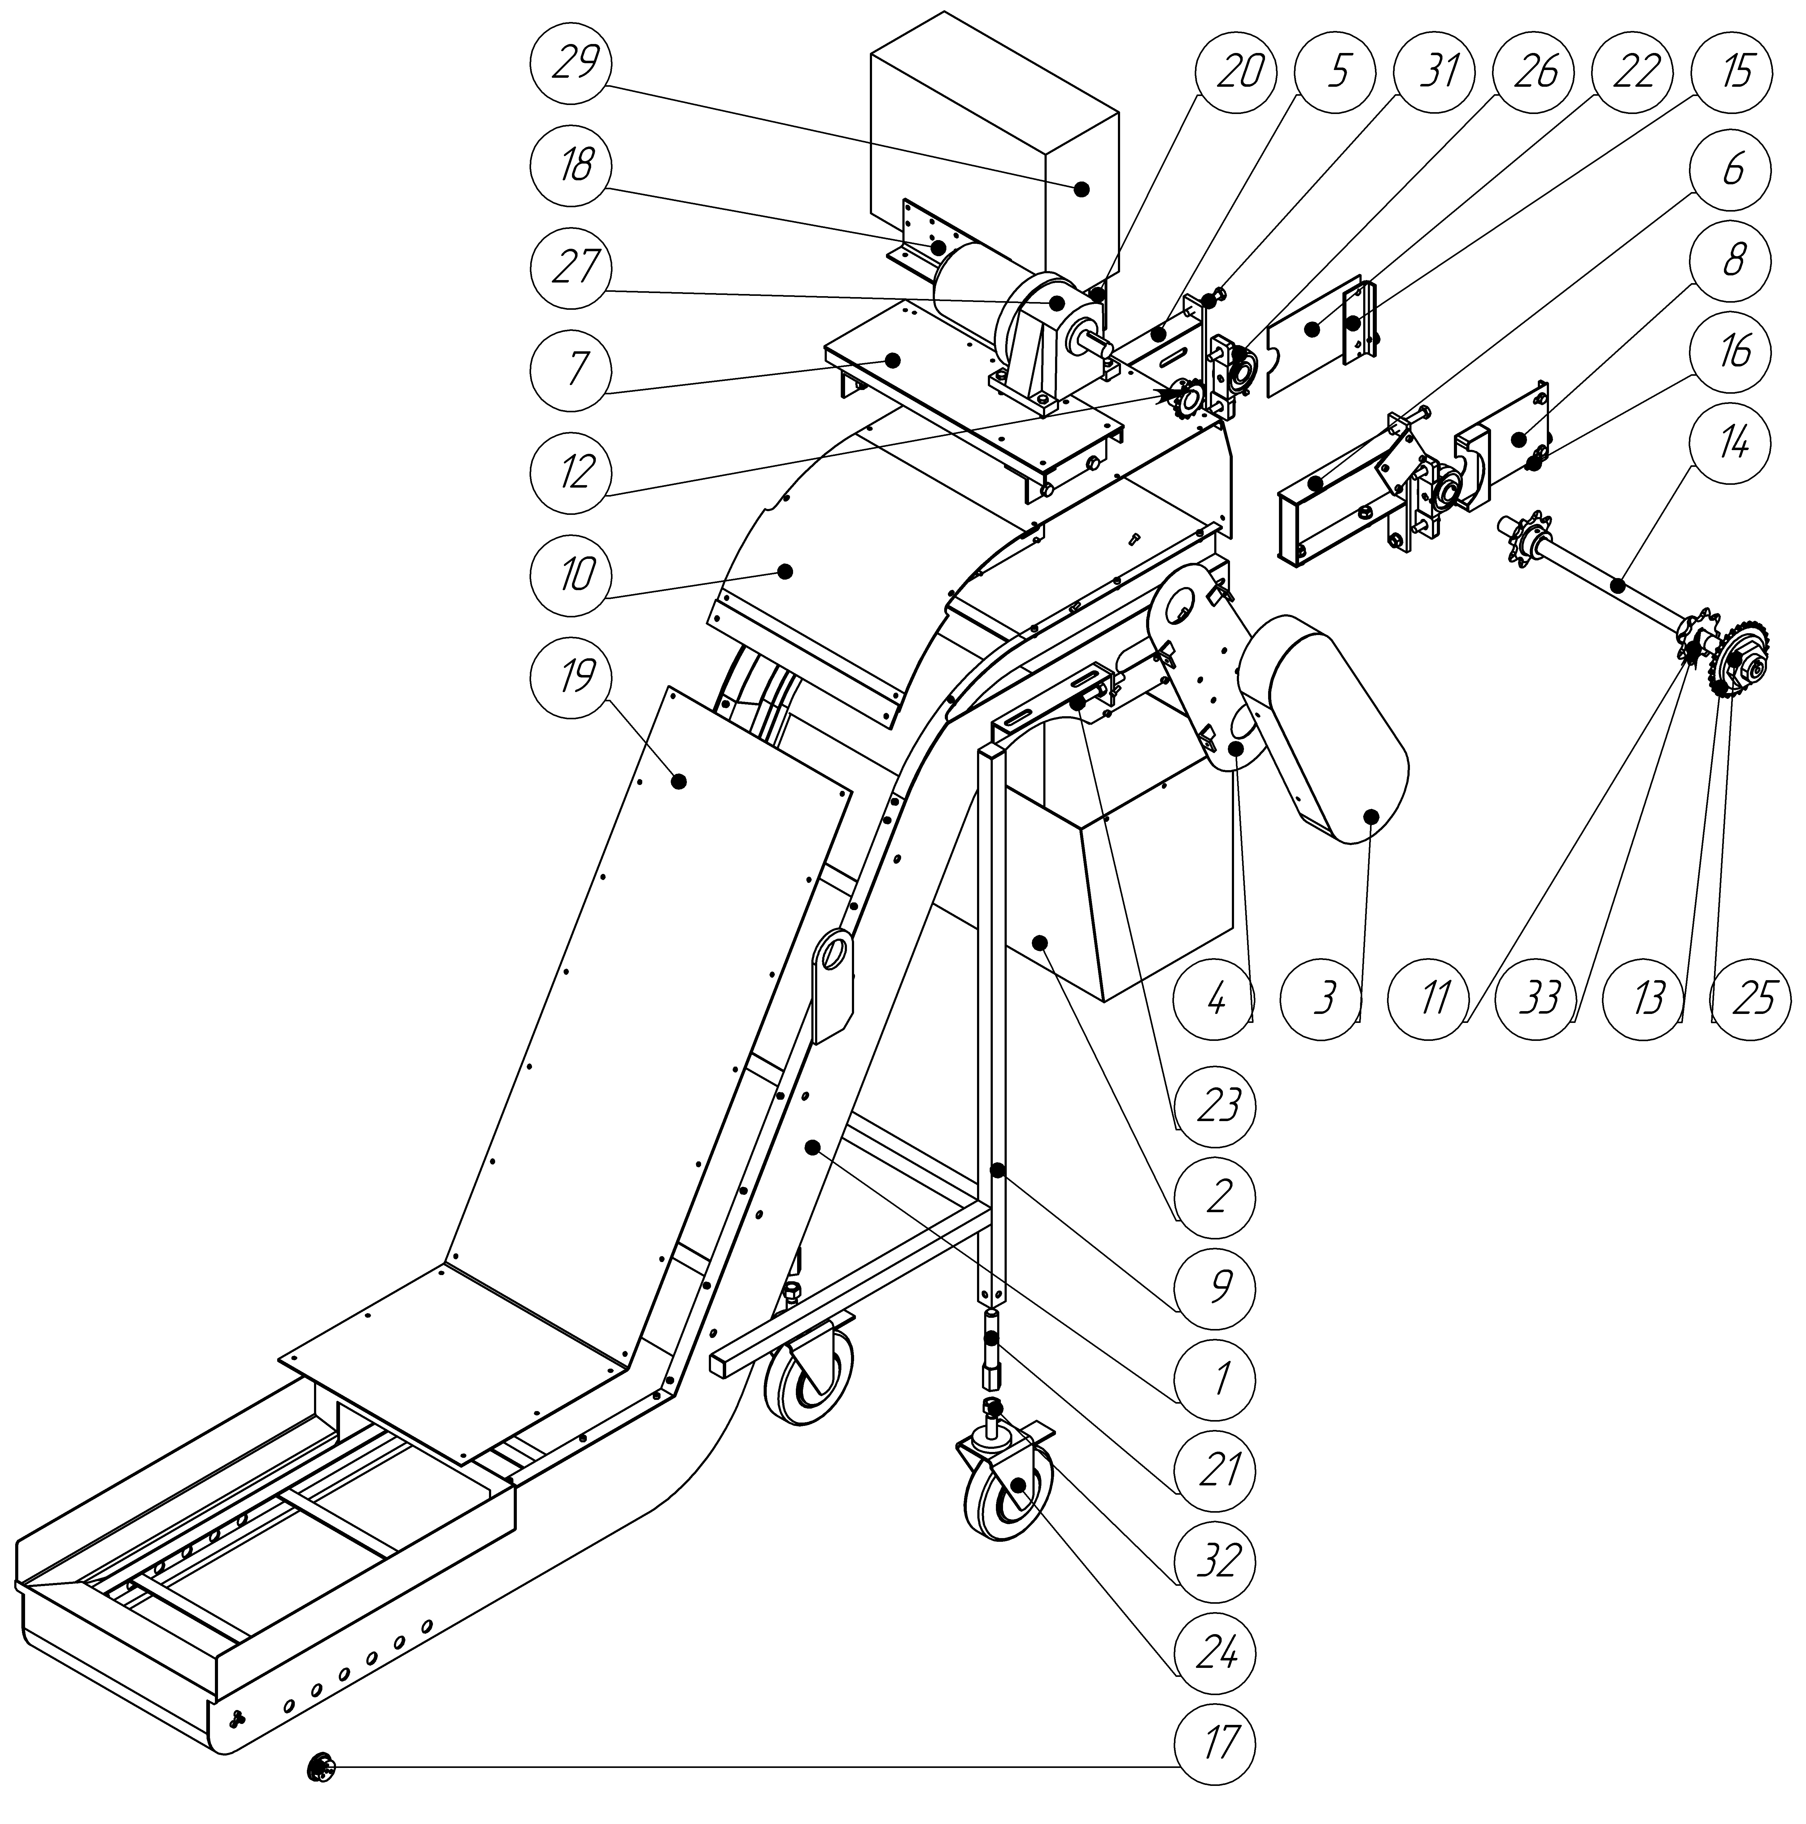
Рисунок 1- Устройство изделия

5.4 Технические характеристики

5.4.1 Габаритные размеры:
- Длина, мм 2226
- Ширина, мм 563
- Высота, мм 1803
5.4.2 Масса, кг 278
5.4.3 Характеристики привода
- Мощность двигателя, кВт 0,2
- Напряжение, подаваемое на двигатель, В 380/220
- Обороты двигателя / частота тока, об/мин. / Гц 1380/50, 1680/60
5.4.4 Скорость конвейерной ленты, м/с 0,026

5.5 Маркировка и упаковка

5.5.1На корпусе имеется табличка с нанесенными данными:
- модель изделия;
- серия;
- дата выпуска;
5.5.2 На мотор-редукторе имеется табличка с характеристиками

5.6 Комплектность

В комплект поставки входят:
- стружкоуборочный конвейер в сборе;
- паспорт изделия;
- паспорт пускорегулирующей аппаратуры.

